OBJEDNÁVKA
OBJ-24-049
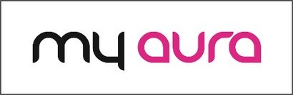
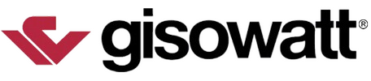
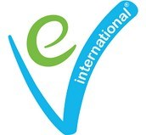
Vystaveno: 18.1.2024
Dodavatel: Odběratel: Fakturační údaje:
My Aura s.r.o. Sportovní zařízení města Sportovní zařízení města
Příbram Příbram
IČO: 04428013 IČO: 71217975
DIČ: CZ04428013 IČO: 71217975 DIČ: CZ71217975
DIČ: CZ71217975
Poděbradská 786/65a Legionářů 378
19800 Praha Legionářů 378 26102 PŘÍBRAM 2
Česká republika 26102 PŘÍBRAM 2 Česká republika
Česká republika
Kontaktní údaje: Kontaktní údaje: Dodací adresa:
www.myaura.cz www.szm.pb.cz Sportovní zařízení města
Příbram
info@myaura.cz zdkalal@pb.cz
Legionářů 378
220000800 604 243 122
26102 PŘÍBRAM 2
Česká republika
Martin Novotný Mgr. Jan Slaba-ředitel
martin.novotny@myaura.cz 601 126 956
603 218 435 slaba@pb.cz Datum objednávky:
18.1.2024
Zvolený termín:
Položka | Množství | Cena za jednotku | Sleva | Celkem | Sazba DPH | Celkem vč. DPH
1760 Uniprof M | 1 ks | 61 500,00 Kč | 0 % | 61 500,00 Kč | 21 % | 74 415,00 Kč
1763 Kartáč červeno-černý univerzální  Uniprof M | 2 ks | 2 082,65 Kč | 0 % | 4 165,30 Kč | 21 % | 5 040,01 Kč
1765 Boční kartáč měkký Uniprof M | 1 ks | 1 793,39 Kč | 100 % | 0,00 Kč | 21 % | 0,00 Kč
1764 Kartáč modrý nylonový Uniprof M | 1 ks | 2 082,65 Kč | 100 % | 0,00 Kč | 21 % | 0,00 Kč
1780 Vozík Uniprof S, M, L | 1 ks | 4 628,10 Kč | 100 % | 0,00 Kč | 21 % | 0,00 Kč
My Aura s.r.o.
Poděbradská 786/65a, Hloubětín, 198 00 Praha 9
IČO: 044 280 13
Č. účtu 2300869081/2010 1 z 2
Cena celkem před slevou: Sleva celkem:  Konečná cena:  Konečná cena vč. DPH: | 74 169,44 Kč  (11,47 %) 8 504,14 Kč  65 665,30 Kč  79 455,01 Kč
Rozpis DPH
Sazba % Základ Daň
21% 65 665,30 Kč 13 789,71 Kč
Podpis zákazníka:
My Aura s.r.o.
Poděbradská 786/65a, Hloubětín, 198 00 Praha 9
IČO: 044 280 13
Č. účtu 2300869081/2010 2 z 2

